

软件需求分析规格说明书

（ 14 / 15 学年 第 二 学期）

|  |  |
| --- | --- |
| **项目名称** | 手机旅游APP |
| **制作小组** | 6804 |
| **小组成员** | 居丽 许慧 平思文 |
|  |  |
| **指导单位** | 计算机学院软件工程系 |
| **指导教师** | 陈云芳 |

# 需求分析

**任务概述**

旅游本是享受，然而传统旅游的一成不变的模式，千篇一律的线路，成为游客集中抱怨的焦点，

市场需要创新的、更适合中国人的旅游产品，颠覆传统旅游便成为一种必然。所以现在专注

于自动旅游的应用不少。喜欢自助游的用户在旅游过程中产生各种各样的需求、美食、社区、

攻略、社交等类别，所以很多小型企业就纷纷跑去开发与旅游能相挂钩的APP应用。

**需求说明**

1. 用户特征
2. 该类应用的用户群体主要是自主旅行的游客，角色细分可分为这么几类：
3. 利用假期好友或者家人自助旅游的白领等；
4. 利用空余时间独自或者同学间出门旅游的学生；
5. 经常在外户外旅行的驴友或旅游群。
6. 用户特征主要有几点：非团体旅游，规划能力强，有自己的游玩方式，爱好旅行交友，

旅行开支较少。

2、场景分析

1. 出游前：
2. 查查目的地有哪些景点，哪些景点比较有名，哪些景点感兴趣
3. 制定自己的游玩日程，根据自己的出游日期来安排行程
4. 看别人的攻略，别人的行程与别人的游玩感受，给自己参考
5. 说走就走的旅行，稍作参考直接到达目的地
6. 游玩时：
7. 查景区之间的路线，交通方式
8. 在景点一张张拍照，休息时发朋友圈
9. 查看景区交通，介绍，游玩线路等详细介绍信息
10. 找找身边的朋友，搭讪交友
11. 查看大家对景区照片的分享
12. 在路上遇到问题寻找周边人的帮助
13. 游玩后：
14. 自己游玩的行程、照片、心得整理成游记分享
15. 玩过的地方进行评价

**数据描述**

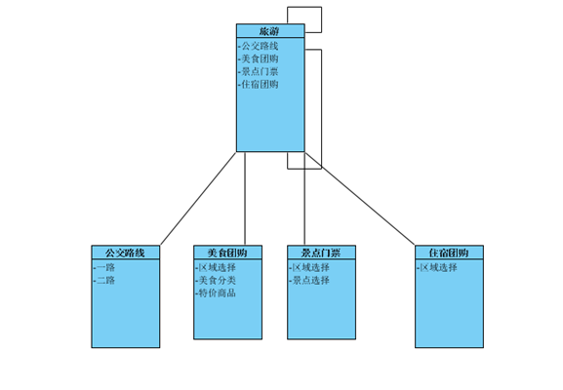

**功能需求**

1. 公交路线：

地图的形式展现公交路线图，途中附加附近景点图片。

1. 美食团购：

区域划分，网罗附近可以团购的美食，可以网上支付和到店。

1. 景点门票：

户可以提前预定门票，选好日期，地点。

1. 住宿团购：

区域划分，用户可以预定酒店，选定日期，酒店，以及入住时间和离店时间。

1. 游记：

游记的内容根据景点分隔成类似于贴士的内容，整体按照时间和景点游览次序排列。游记中的每个景点都标出该景点游览时间价格。被分割的游记内容会整理到相应景点栏中，让用户作为参考。分隔游记的形式能够将用户ugc的内容用在多个地方，而且方便阅读  
6.目的地：

目的地里包括景点攻略下载，建议行程安排和景点列表。景点的用

户评论都是来自用户所发表游记中相应的内容，包括照片和评价。有了系统

的攻略信息和用户的游玩感受，目的地的内容比较丰富。